Post-exchange Report and Survey
คำชี้แจง
ด้วยงานวิเทศสัมพันธ์ มีความประสงค์ทำการรวบรวมข้อมูลของบุคลากร / นักศึกษา ที่เข้าร่วมโครงการแลกเปลี่ยนทางวิชาการ ณ สถาบันต่างประเทศ โดยมีวัตถุประสงค์เพื่อนำมาวิเคราะห์เชิงคุณภาพ และเพื่อปรับปรุงและพัฒนางานด้านความร่วมมือทางวิชาการกับสถาบันต่างประเทศในอนาคต
ตอนที่ 1 ข้อมูลเบื้องต้นของผู้ให้ข้อมูล
ชื่อ-นามสกุล นางอุไรวรรณ พัฒนสัตยวงศ์
ตำแหน่ง พยาบาลชำนาญการพิเศษ
หน่วยงาน งานส่งเสริมสุขภาพ
ตอนที่ 2 ข้อมูลของการเข้าร่วมโครงการ
มหาวิทยาลัยที่เข้าร่วมโครงการ Novi Sad University
ประเทศ Serbia
ช่วงเวลาที่เข้าร่วมโครงการ (ว.ด.ป ) 1-30 เมษายน 2558
Exchange Level: ( ) Students Exchange
( ) Postgraduate Exchange
() Staff Exchange
ตอนที่ 3 แบบสอบและการรายงานข้อมูลหลังการเข้าร่วมโครงการ
ข้อมูลด้านวิชาการและข้อเสนอแนะ
- จากประสบการณ์การเข้าร่วมโครงการแลกเปลี่ยนเข้าร่วมกิจกรรมอะไรบ้าง และท่านได้เรียนรู้อะไร อย่างไร
ศึกษาดูงานด้านการรักษาพยาบาลในแผนกจิตเวชของโรงพยาบาล ชื่อ Vojvodine โรงพยาบาลนี้เป็น 1 ใน 2 โรงพยาบาลที่รักษาพยาบาลผู้ป่วยจิตเวชของประเทศ มีอาคารแยกต่างหากจากแผนกอื่น ในโรงพยาบาลเองจะมีบริการแบบครบวงจรตั้งแต่แผนกผู้ป่วยนอก ผู้ป่วยใน และผู้ป่วย Day hospital
ผู้ป่วยนอกแบ่งเป็นจิตเวชเด็ก และจิตเวชผู้ใหญ่ เช่นเดียวกัน ส่วนผู้ป่วยในจะแบ่งเป็นผู้ป่วยชาย 60 เตียง ผู้ป่วยหญิง 60 เตียง ผู้ป่วยจิตเวชเด็ก 10 เตียง ส่วนผู้ป่วย Day hospital รวมทั้งชายและหญิงประมาณไม่เกิน 10 คน
จากการศึกษาดูงานด้านจิตเวชที่โรงพยาบาลแห่งนี้ พบว่าอาคารผู้ป่วยจิตเวชเป็นอาคารที่แยกต่างหากจากอาคารอื่น สภาพอาคารเก่ามาก บางแห่งอาจเรียกได้ว่าทรุดโทรม แต่ภายในอาคารเต็มไปด้วยเรื่องราวมากมายของผู้คนทั้งผู้ป่วย ญาติ แพทย์ พยาบาล นักจิตวิทยา นักสังคมสงเคราะห์ นักศิลปะบำบัด คนงาน และเจ้าหน้าที่รักษาความปลอดภัย
การทำงานที่นี่เริ่มขึ้นเมื่อเวลา 8 น. และสิ้นสุดเมื่อเวลา 14.00 น. ยกเว้นพยาบาลทำงาน 2 ผลัด เช้าและกลางคืน
ผู้ป่วยในชายอยู่ชั้น 2 ของอาคาร แบ่งเป็น 2 ฝั่ง ซ้าย ขวา ผู้ป่วยในหญิงอยู่ชั้นล่างของอาคารแบ่งเป็น 2 ฝั่ง ซ้าย ขวาเช่นกัน แต่ละฝั่งมีพยาบาลประจำฝั่งละไม่เกิน 3 คน ส่วนกลางคืนมีพยาบาลประจำเพียง 1 คน เมื่อเกิดเหตุฉุกเฉินก็ส่งสัญญาณขอความช่วยเหลือกันและกัน
กระบวนการดูแลรักษาผู้ป่วยที่นี่หลักๆเลยคือการรักษาด้วยยา มีทีมแพทย์ผู้รักษา 2 ทีม ในแต่ละทีมประกอบด้วยอาจารย์แพทย์ แพทย์ประจำตึก และแพทย์ในทีมรวมประมาณ 4-5 คน พร้อมทั้งนักจิตวิทยาทีมละ 1-2 คน นักสังคมสงเคราะห์ 1 คน และพยาบาลประจำตึก ดังนั้น ในแต่ละวันจะพบว่าทีมผู้รักษาจะเดิน round คนไข้ในความรับผิดชอบของแต่ละทีมไปตามแต่ละเตียงจนครบ แล้วมาร่วมประชุมหารือปรับเปลี่ยนกระบวนการรักษาเช่น ปรับยา ส่งตรวจสภาพจิต ส่งนักสังคมดูแลช่วยเหลือด้านครอบครัว หรือส่งตรวจทางห้องทดลองอื่นๆที่จำเป็น เมื่อแพทย์ทบทวนการรักษาเรียบร้อย แต่ละคนจะกลับไปปฏิบัติหน้าที่ของตน ส่วนพยาบาลประจำตึกจะมีหน้าที่เจาะเลือดส่งตรวจ ปรับเปลี่ยนรายการยาตามคำสั่งแพทย์ ดูแลการรับประทานอาหารและยาให้ผู้ป่วยแต่ละมื้อ จัดยาให้ผู้ป่วยกรณีจำหน่ายจากโรงพยาบาล หรือกลับไปเยี่ยมบ้าน กรณีผู้ป่วยกลับจากเยี่ยมบ้านถ้าอาการปกติเรียบร้อยดี จะได้รับอนุญาตให้กลับบ้าน พยาบาลเป็นผู้จัดยาให้ผู้ป่วยกลับไปกินต่อที่บ้าน จนกว่าจะถึงวันนัดครั้งต่อไป งานพยาบาลที่กล่าวมาปฏิบัติโดยพยาบาล 1-2 คน ต่อคนไข้แต่ละฝั่งประมาณ 25 -30 คน น่าทึ่งตรงที่พยาบาลเกือบทั้งหมดเป็นเพศชาย หัวหน้าพยาบาลก็เพศชาย รูปร่างแข็งแรง ถามว่าเพราะเหตุใดแผนกจิตเวช พยาบาลส่วนใหญ่เป็นชาย คำตอบคือ จำนวนผู้ป่วยมาก พยาบาลน้อย เพศชายแข็งแรงและมีแรงมากกว่าผู้หญิง เวลามีเหตุจำเป็นที่ต้องใช้กำลังพยาบาลชายทำได้ดีกว่า จากการสังเกตถึงแม้เป็นพยาบาลชาย แต่สามารถดูแลผู้ป่วยได้ดีไม่ต่างจากผู้หญิง น่าจะเนื่องมาจากการผ่านกระบวนการศึกษาเล่าเรียนจากมหาวิทยาลัยที่มีข้อกำหนดในการให้พยาบาลที่จบการศึกษาระดับปริญญาตรี ถ้าต้องการทำงานในหน่วยงานใด จะต้องจ่ายค่าลงทะเบียนเพื่อเข้าไปฝึกงานในหน่วยงานนั้นๆเป็นเวลา 6 เดือนก่อน และมีการประเมินทั้งจากหน่วยงานและประเมินตนเองว่ามีความสามารถในการทำงานในหน่วยงานนั้นหรือไม่
ปัญหาการเจ็บป่วยด้านสุขภาพจิตของชาวเซอร์เบีย เท่าที่พบไม่แตกต่างจากประเทศอื่น โรคที่พบส่วนมากได้แก่ Depression, Schizophrenia, Bipolar, Personality Disorder ส่วนในเด็ก ได้แก่ School refusal, Depression, Anorexia nervosa, and Personality Disorder สิ่งที่แตกต่างเห็นได้ชัดคือ จำนวนบุคลากรและผู้ป่วยไม่สมดุลย์อย่างยิ่ง แต่ที่ยังสามารถให้การรักษาพยาบาลผู้ป่วยได้เนื่องจากผู้ป่วยสามารถช่วยเหลือตัวเองได้ในเรื่องกิจวัตรประจำวัน ทีมรักษาพยาบาลเป็นผู้ตรวจวินิจฉัยให้ถูกต้องและปรับเปลี่ยนวิธีการรักษาที่เหมาะสมให้แก่ผู้ป่วยเป็นรายบุคคล ซึ่งถือว่าเป็นงานหนักของทีมฯอย่างมากเมื่อเทียบกับรายได้ต่อเดือนที่น้อยนิด ทำให้รู้สึกประทับใจการทุ่มเททำงานของแต่ละคน รวมถึงผู้ป่วยที่อยู่ร่วมกันแบบพึ่งพาอาศัยและช่วยเหลือดูแลกันและกันเป็นอย่างดี
- หลังจากการเข้าร่วมโครงการท่านคิดว่าจะนำความรู้/ประสบการณ์ ไปใช้ประโยชน์ต่อตัวของท่านเองอย่างไร
ได้เห็นบ้านเมืองในอีกซีกโลกที่มีวิถีชีวิตความเป็นอยู่แตกต่างจากเมืองไทยในทุกมิติ ทั้งอากาศ อาหารการกิน การใช้ชีวิต โดยเฉพาะอย่างยิ่งได้เห็นและรับรู้อารมณ์ความรู้สึกของผู้คนที่ผ่านทั้งสงครามโลก และสงครามกลางเมืองมีการแบ่งแยกดินแดน รับรู้ความรู้สึกการเป็นผู้สูญเสีย และความรู้สึกของผู้คนที่รักและหวงแหนแผ่นดินบ้านเกิดของบรรพบุรุษ แม้แต่เด็กวัยรุ่นยังสามารถบอกเล่าเรื่องราวความเป็นมาของประเทศชาติบ้านเมืองของเขาได้ นำมาใช้ประโยชน์ได้อย่างไรกับตนเอง น่าจะเป็นเรื่องการตอกย้ำความรู้สึกรักหวงแหนแผ่นดินเกิดและช่วยส่งเสริมให้ลูกหลานช่วยกันดูแลชาติบ้านเมืองไม่ให้ตกไปเป็นเมืองขึ้นของใคร ส่วนเรื่องการทำงานสิ่งที่นำมาใช้มากที่สุดเป็นเรื่องเกี่ยวกับความมุ่งมั่นตั้งใจทำตามสิ่งที่ยึดเหนี่ยวในใจให้บรรลุผลแม้ต้องใช้เวลาและความพยายามมากเพียงใดก็อย่ายอมแพ้ และการเห็นคุณค่าของสิ่งที่มีนำมาใช้ให้เกิดประโยชน์สูงสุด เช่น การนำข้าวของเครื่องใช้ที่เป็นของเก่ามาปรับปรุงและพัฒนาให้สามารถนำมาใช้ประโยชน์ได้อีกครั้งแทนการโละทิ้ง
3. ความรู้ที่ท่านได้รับจากการเข้าร่วมโครงการนี้ ที่ท่านได้นั้นมีประโยชน์ต่อหน่วยงาน หรือ คณะแพทย์
อย่างไร
ได้เห็นความมุ่งมั่นตั้งใจในการปฏิบัติหน้าที่ของทีมบุคลากรในท่ามกลางความขาดแคลน และสภาพแวดล้อมที่เปลี่ยนแปลงตลอดเวลา บางวันอากาศหนาว บางวันฝนตก บางวันอากาศร้อน แต่ทุกคนมุ่งมั่นอดทนเพื่อเดินทางมาทำงานของตนให้ลุล่วง นอกจากทำหน้าที่เป็นหนึ่งในทีมผู้รักษาฯ บุคลากรแต่ละตึกยังทำหน้าที่เป็นเจ้าของบ้านที่ช่วยกันดูแลซ่อมแซมอาคารสถานที่ให้สะดวก ปลอดภัยและสวยงาม เช่น ในหอผู้ป่วยจิตเวชเด็ก ช่วงบ่ายๆบุคลากรจะช่วยกันทำความสะอาดห้องแต่ละห้องและทาสีใหม่ ให้ดูสดชื่นน่าอยู่ ไม่ต้องเสียเงินจ้างช่างมาซ่อมแซมแต่อย่างใด ส่วนในหอผู้ป่วยชาย หญิง มีการจัดห้อง treatment ใหม่ ทำความสะอาด ติดป้าย label อุปกรณ์การรักษาและยาต่างๆ ให้เห็นชัดเจนและเป็นระเบียบเรียบร้อย จะเห็นว่าทุกคนกุลีกุจอช่วยกันอย่างแข็งขัน ทุกคนทำหน้าที่ของตนเต็มที่เกิน 100 และช่วยเหลือเอื้อเฟื้อกันตลอดเวลา จนสามารถเป็นแบบอย่างแก่ผู้ป่วย Day Hospital ที่ได้รับการปลูกฝังให้มีหน้าที่ดูแลกันและกัน เช่น แต่ละสัปดาห์มีผู้ป่วยผลัดกันทำหน้าที่จัดเตรียมอาหารเช้าให้ผู้ป่วยอื่น ผู้ป่วยทำหน้าที่เก็บขยะนำไปทิ้งหลังเสร็จสิ้นกิจกรรม ผู้ป่วยทำหน้าที่ช่วยหาข่าวมาใช้ในกิจกรรมประจำวัน เห็นถึงความเป็นผู้มีจิตใจดีงามที่พร้อมจะช่วยเหลือเอื้อเฟื้อกัน ทำอย่างไรจะสามารถสร้างให้บุคลากรเกิดความรู้สึกว่าตนเป็นส่วนหนึ่งขององค์กร ทำหน้าที่เพื่อองค์กร แทนการทำหน้าที่ของฉัน หน้าที่ของเธอ อย่างทุกวันนี้ สิ่งที่ทำได้คือ ถ่ายทอดเรื่องราวให้ผู้สนใจรับรู้ผ่านบทความใน Facebook
4. ความประทับใจต่อผู้คน สถานที่ สภาพแวดล้อม วัฒนธรรม และอื่นๆ
ประทับใจเมืองโนวิสาด ถือเป็นเมืองสำคัญอันดับ 2 รองจากเบลเกรดซึ่งเป็นเมืองหลวงของเซอร์เบีย ตั้งอยู่ริมฝั่งแม่น้ำดานูบ มีสถานที่สำคัญหลายแห่งที่เป็นตำนานของชาวเซอร์เบีย เช่น Petrovaradin fotress อนุสรณ์สถานผู้เสียชีวิตจากสงครามโลกครั้งที่ 2 มีโบสถ์เก่าแก่แบบ Orthodox Christians and Catholics ณ ที่แห่งนี้ทุกวันอาทิตย์จะเห็นชาวเซอร์เบียมาร่วมพบปะและชมการแสดงพื้นเมืองแบบฮังกาเรียนโชว์ อาคารสถานที่เป็นสถาปัตยกรรมแบบโบราณผสมผสานกับอาคารแบบใหม่บ้าง สถานที่ส่วนใหญ่อยู่ไม่ไกล สามารถเดินเที่ยวชมได้รอบเมืองหรือจะนั่งรถโดยสารประจำทางก็ได้ ถนนหนทางแต่ละเส้นออกแบบอย่างดีมีเลนจักรยานในถนนทุกสาย ยิ่งไปกว่านั้นตลอดแนวฝั่งแม่น้ำดานูบมีการออกแบบถนนสำหรับคนเดิน ขี่จักรยาน และวิ่งออกกำลังกาย ช่วงบ่ายจนถึงค่ำและวันหยุด จึงเห็นผู้คนมากมายทำกิจกรรมที่ชอบริมฝั่งดานูบ นอกจากถนนหนทางที่แบ่งชัดเจน ยังมีการปลูกดอกไม้ทำเป็นซุ้มไว้ให้ผู้คนนั่งพักผ่อนได้เป็นระยะๆตลอดชายฝั่ง รวมทั้งมีสวนสาธารณะหลายแห่งให้เป็นที่พักผ่อนออกกำลังกายของชาวเซอร์เบีย
ชาวเซอร์เบียมีภาษาเป็นของตนเอง มีสกุลเงินของตนเองเรียกว่า ดีน่า ค่าครองชีพในเมืองถือว่าถูกมากเมื่อเทียบกับค่าครองชีพในแถบยุโรป ผู้คนหน้าตาท่าทางมีมิตรไมตรีต่อชาวต่างชาติ ปัญหาอุปสรรคมีอยู่บ้างในเรื่องการสื่อสาร
สิ่งที่ประทับใจมากที่สุด คือ โนวิสาดเป็นเมืองที่มีความเป็นธรรมชาติมาก มีแม่น้ำ ภูเขา ทุ่งนา ป่าธรรมชาติที่เต็มไปด้วยไม้ดอกไม้ใบ และต้นไม้ผลที่ผลิดอกออกผลตามฤดูกาล ปราศจากการปรุงแต่ง ยกเว้นตกแต่งให้สวยงามตามธรรมชาติ
เข้าร่วมโครงการนี้เป็นเวลา 1 เดือน รู้สึกประทับใจทุกสิ่งในเมืองโนวิสาด ถ้ามีโอกาสอยากกลับไปเยี่ยมเยียนอีก
5. ข้อเสนอแนะ (ถ้ามี)
อยากให้มีการประชาสัมพันธ์ให้มีผู้เดินทางไปแลกเปลี่ยนที่โนวิสาดต่อเนื่องทุกปี ถือเป็นการไปเรียนรู้การทำงานด้วยหัวใจอย่างแท้จริง ไปแล้วจะเห็นว่าในท่ามกลางความไม่มี สิ่งที่มีมากมาย คือ ความตั้งใจในการทำงานของผู้คน และความมีน้ำใจไมตรีที่ยังพบได้ในต่างแดน
6. กรุณาแนบภาพความประทับใจที่ท่านมีต่อการเข้าร่วมโครงการในครั้งนี้ อย่างน้อย 2 ภาพ (ขอเป็นภาพระหว่างการแลกเปลี่ยน / ศึกษาดูงาน / Elective 1 ภาพ และภาพประทับใจอื่นๆ อีก 1 ภาพ เช่นสถานที่ท่องเที่ยว ผู้คน อาหาร ชีวิตความเป็นอยู่ ภาพบรรยากาศภายในโรงพยาบาล / คณะแพทยศาสตร์ มหาวิทยาลัย (อาจส่งภาพมามากว่า 1 ภาพก็ได้ครับเพราะจะได้รวบรวมเป็น Gallery ครับ)
4.1 ภาพระหว่างการแลกเปลี่ยน / ศึกษาดูงาน / Elective
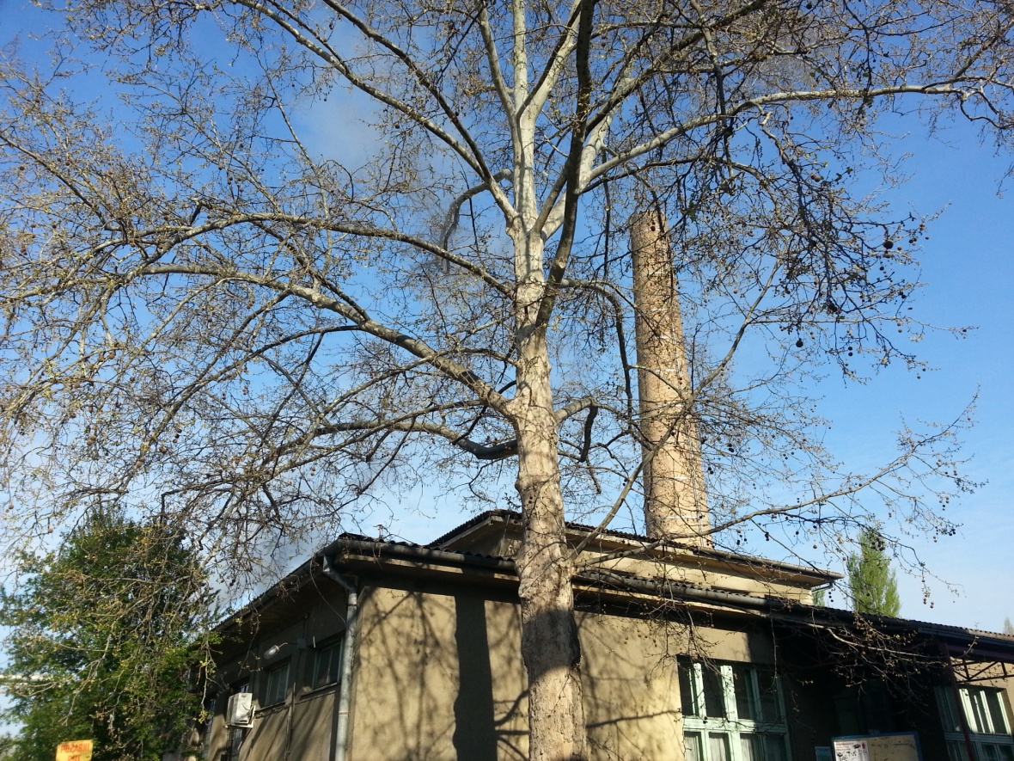
อาคารสำหรับซักผ้าและประกอบอาหารสำหรับผู้ป่วยของโรงพยาบาล
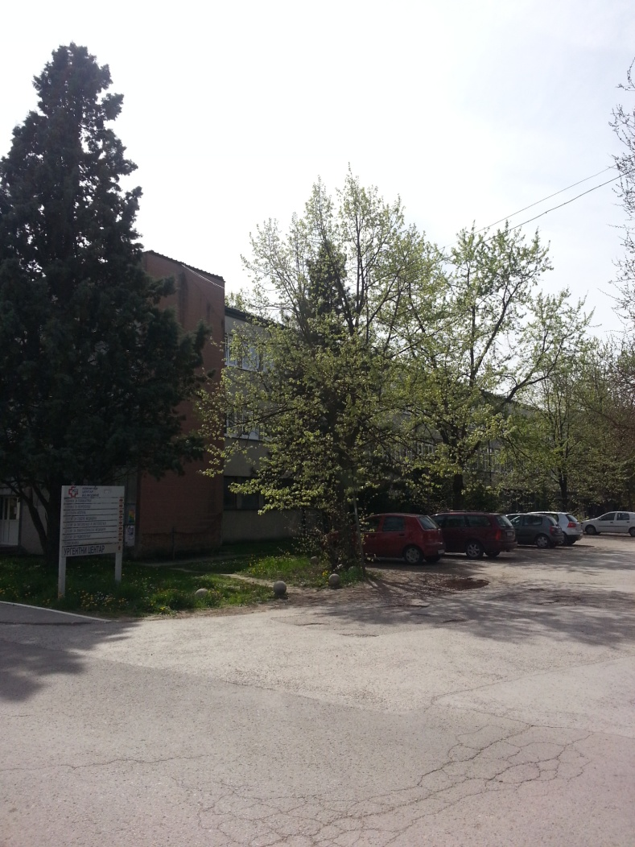
อาคารสำหรับผู้ป่วยจิตเวช
ห้ามถ่ายภาพระหว่างการศึกษาดูงานภายในอาคาร
4.2 ภาพประทับใจอื่นๆ
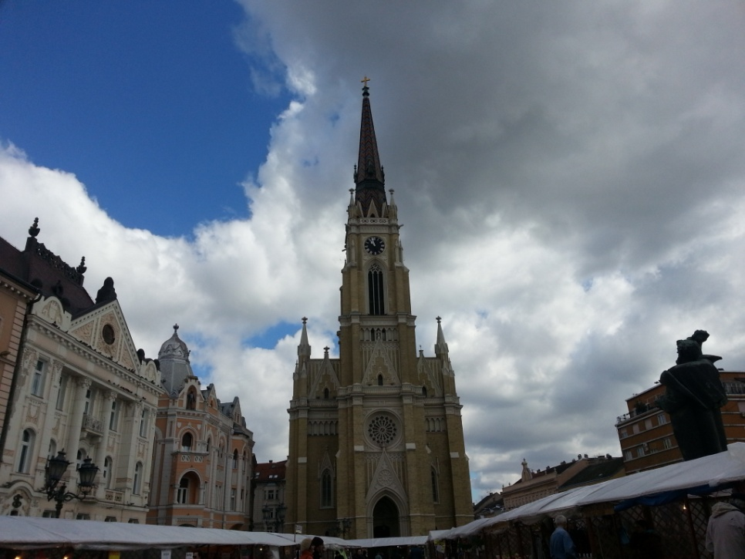
Catholics Church กลางเมืองโนวิสาด
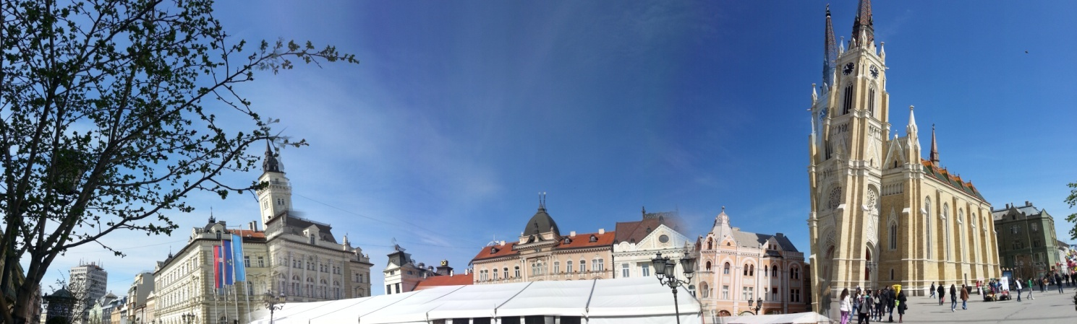
กลางเมืองโนวิสาด

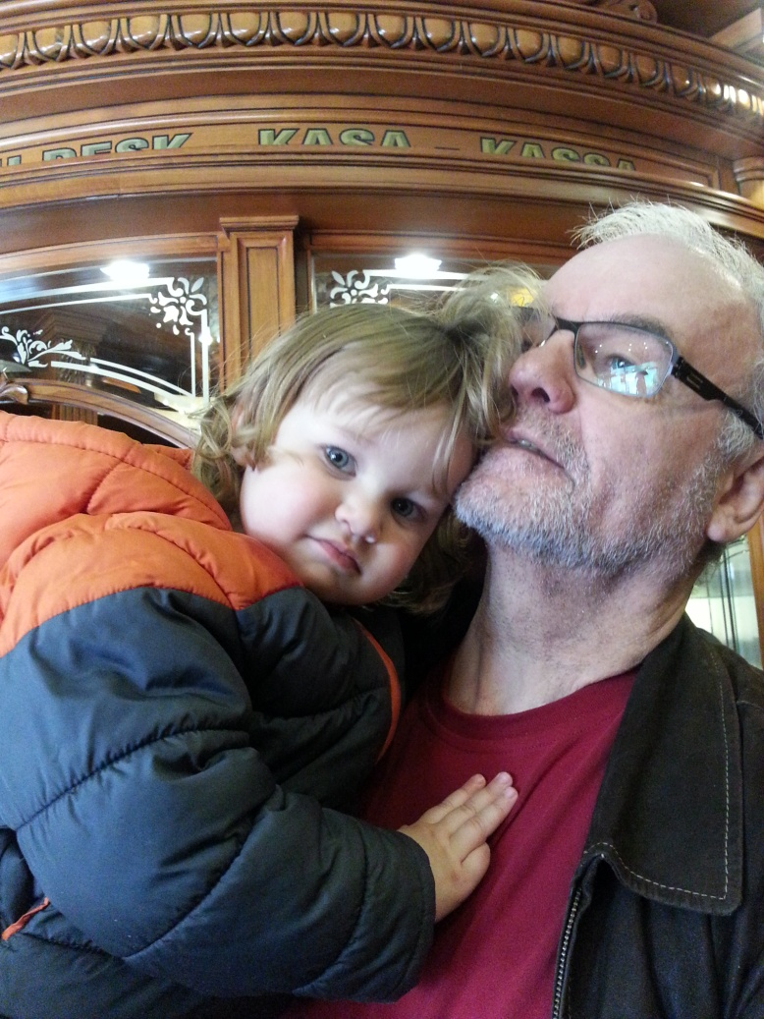
คุณตาและหลานในวันหยุด
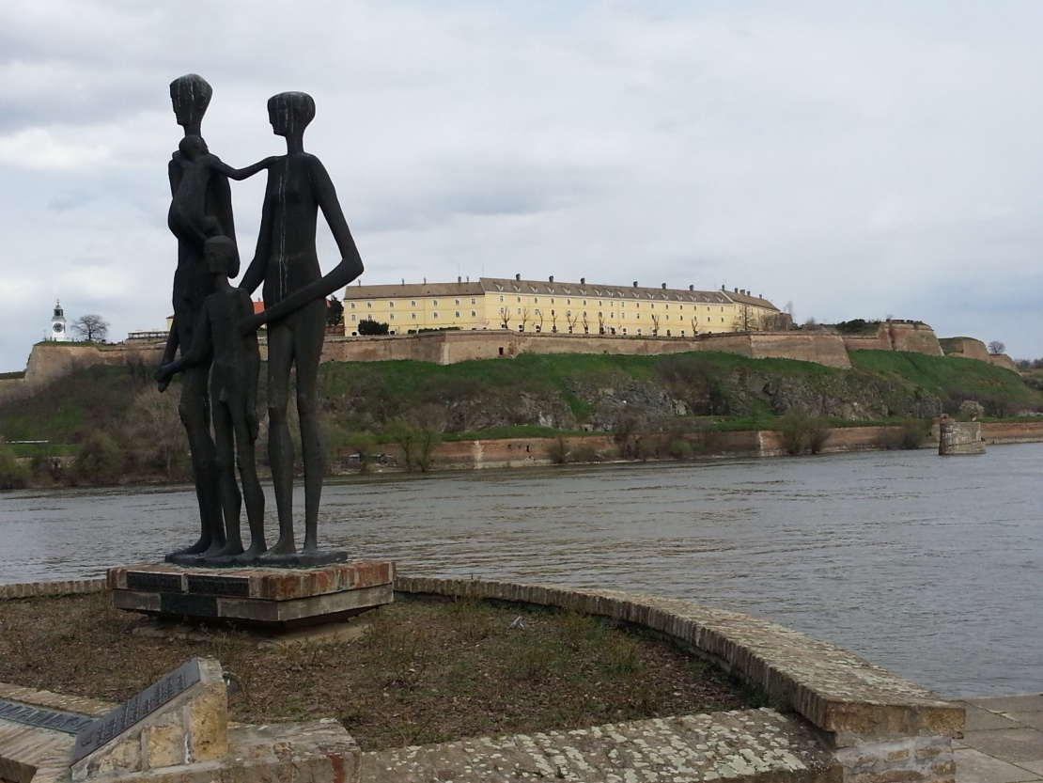
อนุสรณ์สถานแห่งความสูญเสีย รอบๆมีรายชื่อผู้เสียชีวิตจากสงครามโลกครั้งที่ 2 ริมฝั่งแม่น้ำดานูบ
ฝั่งตรงข้ามคือ Petrovaradin Fotress และร่องรอยความยิ่งใหญ่ของเมืองในอดีต

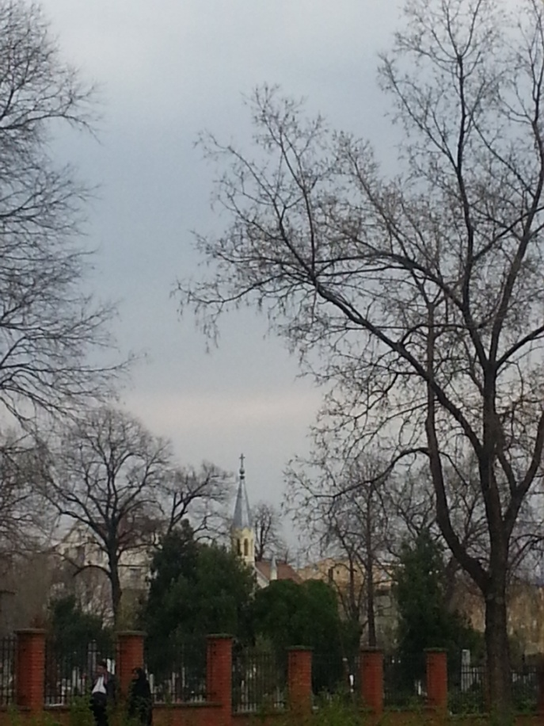
สุสานตรงข้ามสวนสาธารณะ ที่ต้องเดินผ่านไปโรงพยาบาลทุกวัน

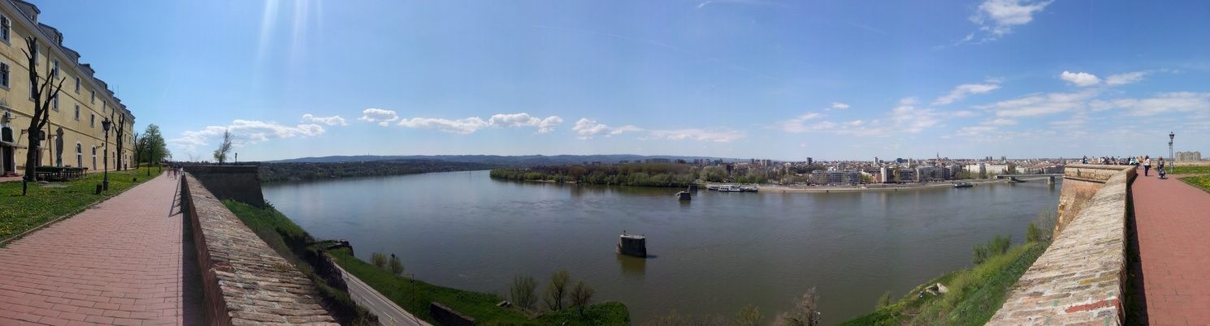
แม่น้ำดานูบ ถ่ายจาก Petrovaradin Fotress ตรงกลางคือ โนวิสาด
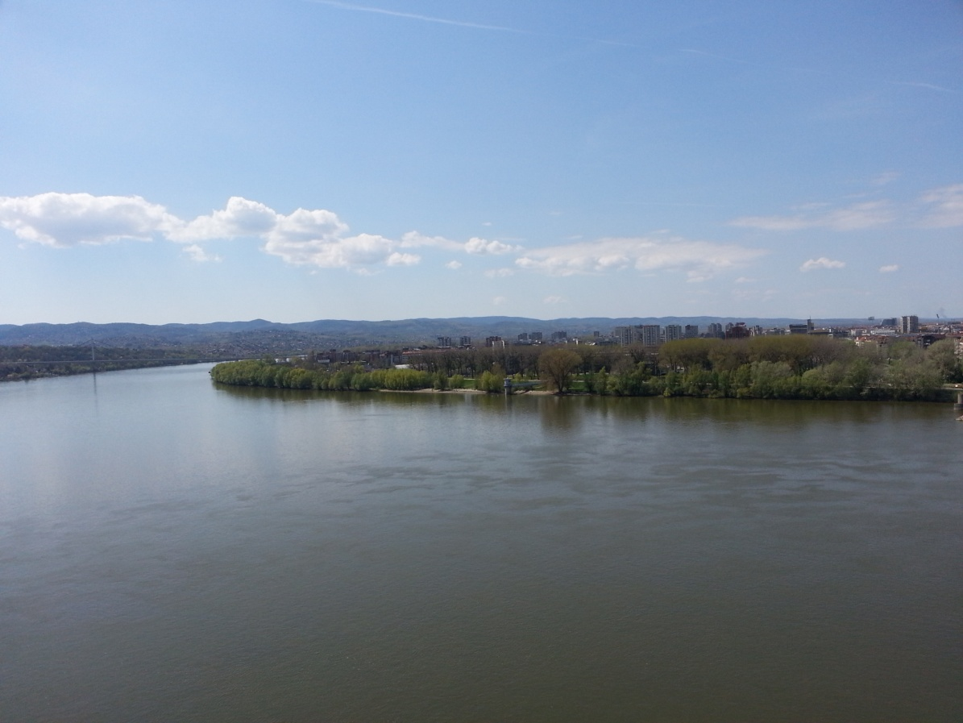
แม่น้ำดานูบ
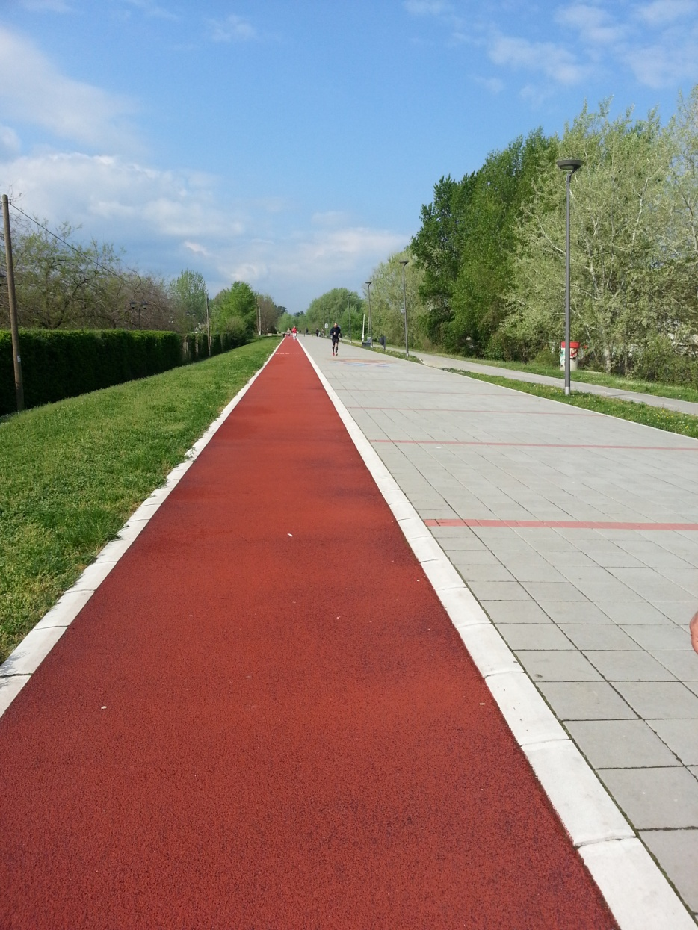
ริมแม่น้ำดานูบ มีทางสำหรับวิ่ง ขี่จักรยานและเดินออกกำลังกาย
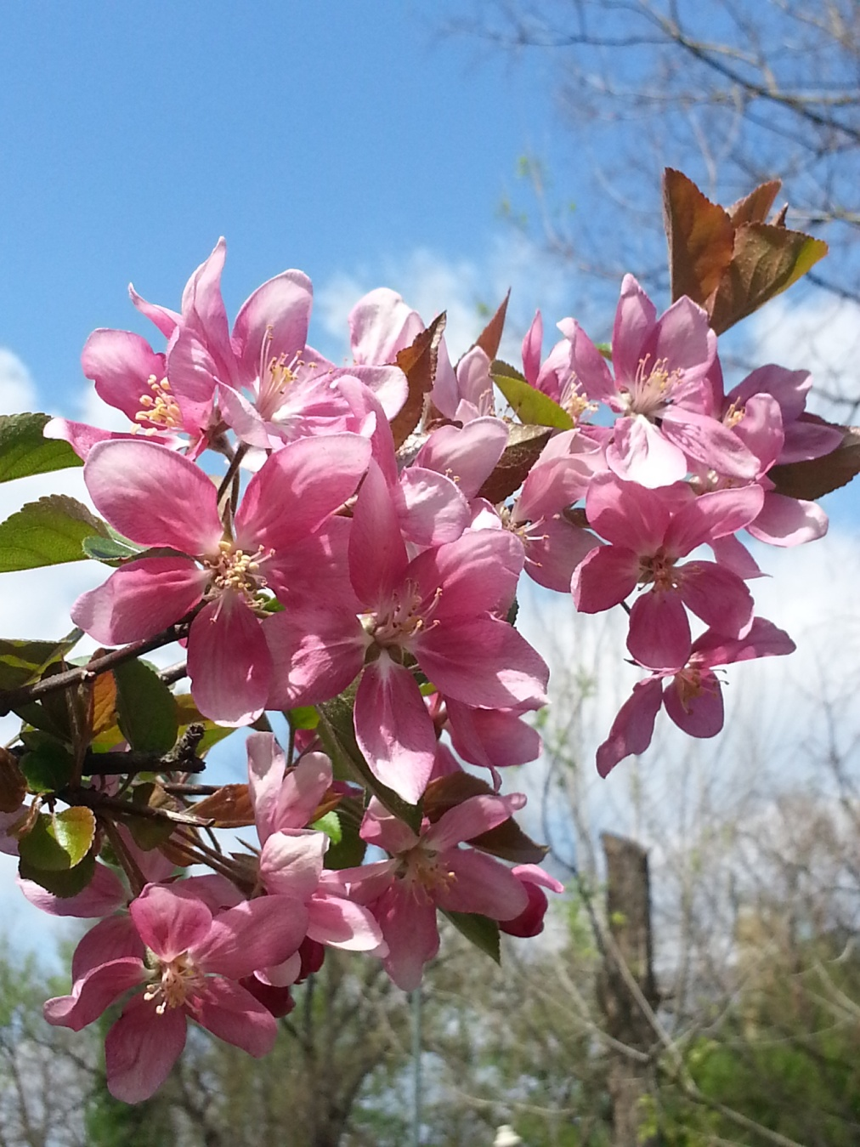
ซากุระที่โนวิสาด
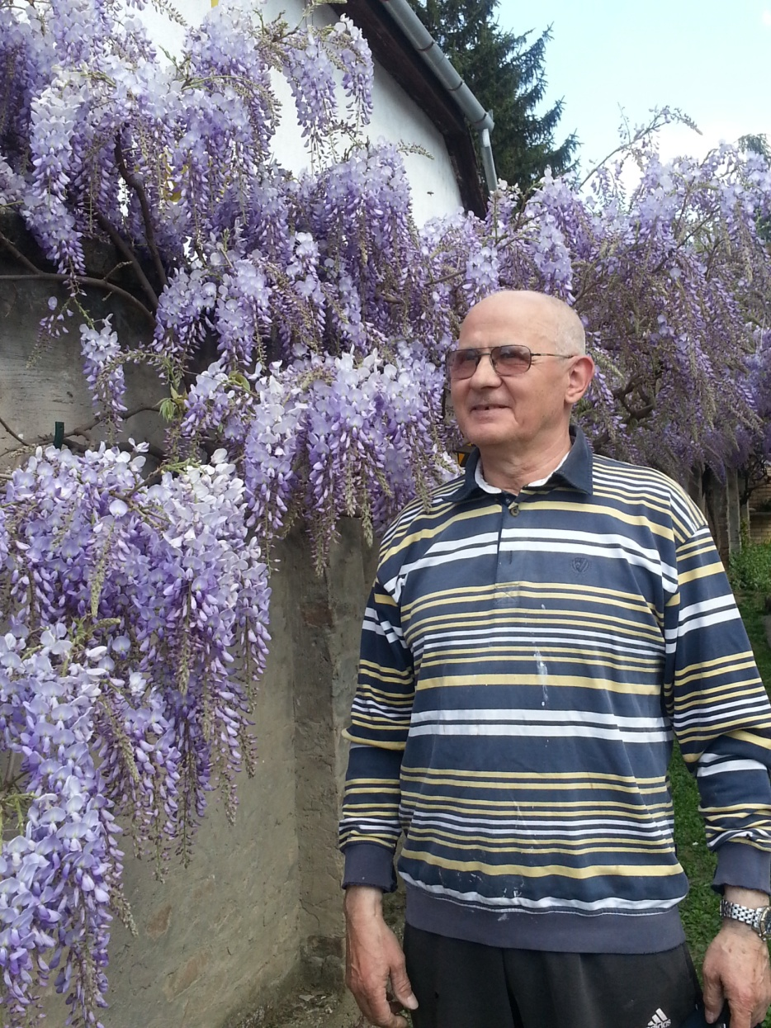
วิสเทอเรียและเจ้าของบ้านใจดี
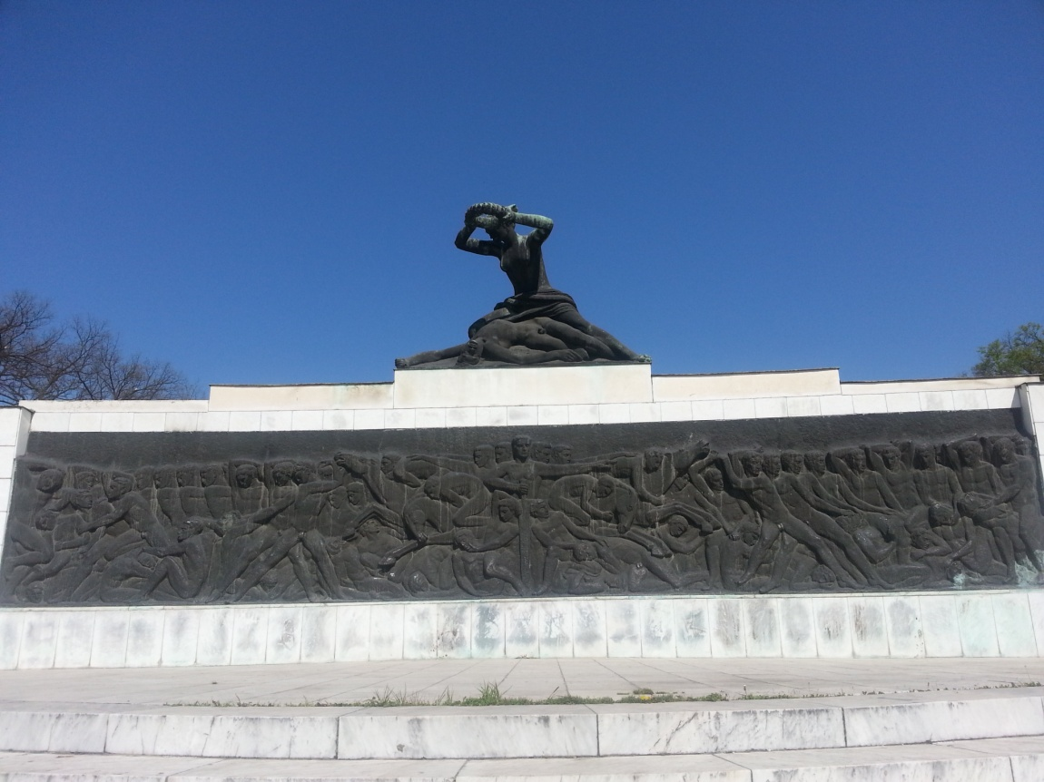
อนุสรณ์สถานแห่งความสูญเสียอีกแห่งที่เมือง Subotica

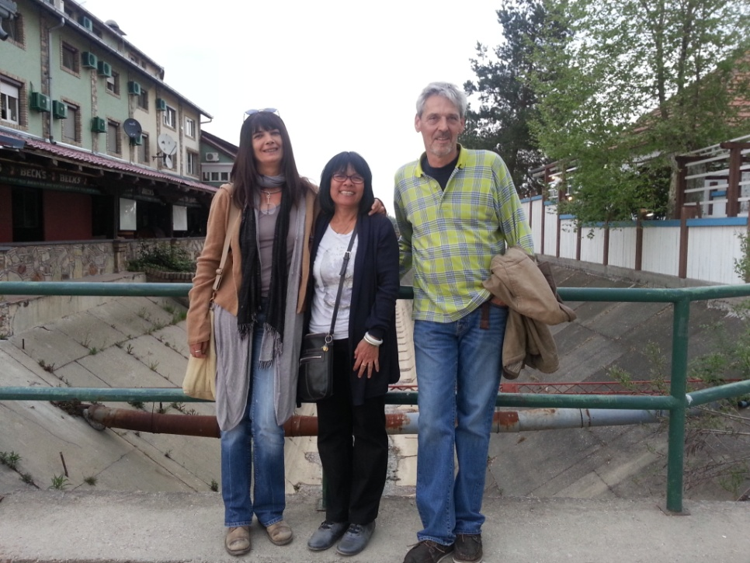
มิตรภาพต่างแดน
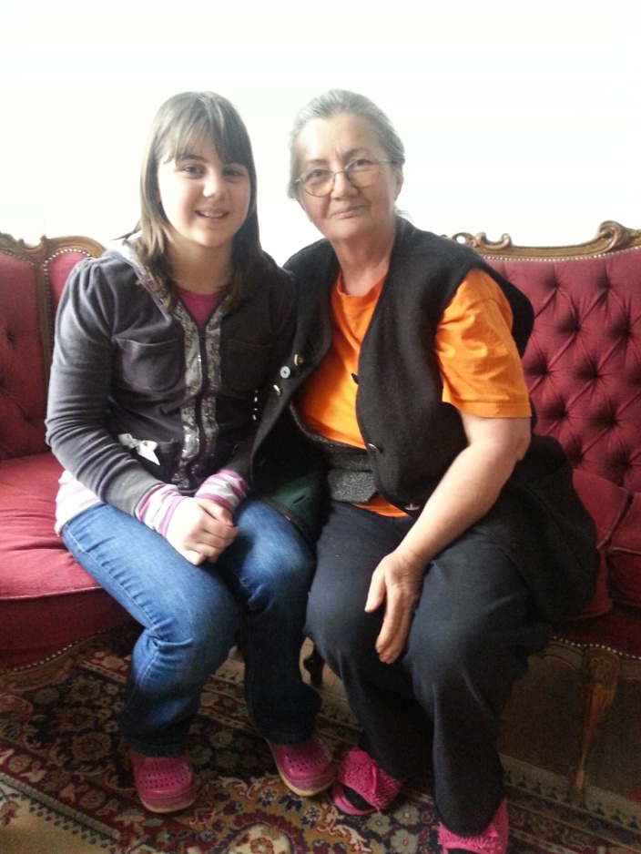
คุณยายและหลานผู้อารี
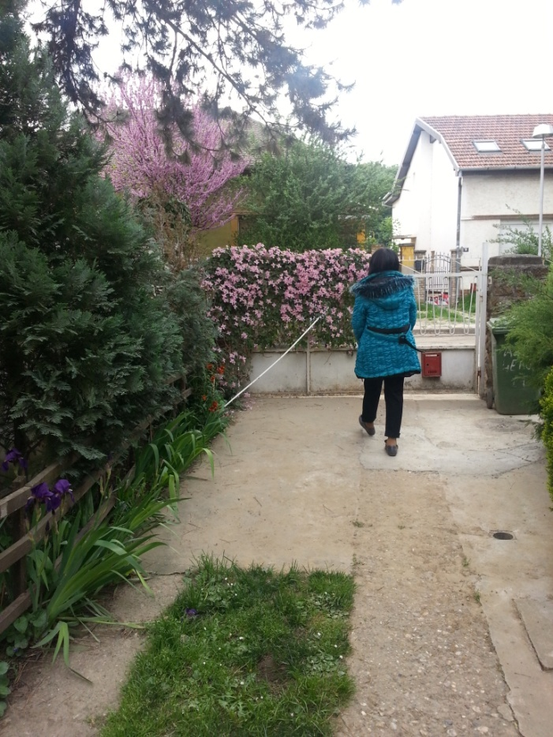
ลาที โนวิสาด มีโอกาสจะไปเยือนอีกแน่นอน
กรุณาส่งแบบฟอร์มนี้กลับมาที่งานวิเทศสัมพันธ์ ในรูปแบบไฟล์เท่านั้น โดยท่านสามารถส่งตัวรายงานเป็น File word และ attached รูปภาพ แยกต่างหากมาใน email ครับ

